Министерство образования Пензенской области

Государственное автономное профессиональное

образовательное учреждение Пензенской области

«Пензенский колледж информационных и промышленных технологий (ИТ-колледж)»

**ОТЧЕТ**

**ПО ПРАКТИКЕ ПО ПРОФИЛЮ СПЕЦИАЛЬНОСТИ**

**ПМ.05 «ПРОЕКТИРОВАНИЕ И РАЗРАБОТКА ИНФОРМАЦИОННЫХ СИСТЕМ»**

09.02.07

«Информационные системы и программирование»

Студента Брызгалина Виталия Викторовича

*(ФИО)*

Группа 18ИТ20

Руководитель практики _________/ *Сазонова Анна Юрьевна*/

Ответственное лицо организации (базы практики) ______________________/ *Сазонова Анна Юрьевна* /

**Содержание**

|  |  |
| --- | --- |
| Задание по практике по профилю специальности 3 |  |
| Дневник по практике по профилю специальности 20 |  |
| Аттестационный лист по практике 22 |  |
|  |  |

Министерство образования Пензенской области

Государственное автономное профессиональное

образовательное учреждение Пензенской области

«Пензенский колледж информационных и промышленных технологий (ИТ-колледж)»

|  |  |  |
| --- | --- | --- |
| *Согласовано* |  | *Утверждаю* |
| *Руководитель Сазонова Анна Юрьевна*  *_________________(ФИО)* |  | *Зам. директора по работе*  *с социальными партнерами*  *__________________Н.В. Чистякова* |

**ЗАДАНИЕ**

**ПО ПРАКТИКЕ ПО ПРОФИЛЮ СПЕЦИАЛЬНОСТИ**

**ПМ.05 «ПРОЕКТИРОВАНИЕ И РАЗРАБОТКА ИНФОРМАЦИОННЫХ СИСТЕМ»**

09.02.07

«Информационные системы и программирование»

Брызгалин Виталий Викторович 18ИТ20

*( Ф.И.О. студента , № группы)*

Задание выдал ____________________Сазонова А.Ю.

С заданием ознакомлен ___________________ Брызгалин Виталий Викторович

Пенза, 2021 г.

***Коды формируемых компетенций***

|  |  |
| --- | --- |
| **Код** | **Наименование результата обучения** |
| ПК 5.1 | Собирать исходные данные для разработки проектной документации на информационную систему |
| ПК 5.2 | Разрабатывать проектную документацию на разработку информационной системы в соответствии с требованиями заказчика |
| ПК 5.3 | Разрабатывать подсистемы безопасности информационной системы в соответствии с техническим заданием |
| ПК 5.4 | Производить разработку модулей информационной системы в соответствии с техническим заданием |
| ПК 5.5 | Осуществлять тестирование информационной системы на этапы опытной эксплуатации с фиксацией выявленных ошибок кодирования в разрабатываемых модулях информационной системы |
| ПК 5.6 | Разрабатывать техническую документацию на эксплуатацию информационной системы |
| ПК 5.7 | Производить оценку информационной системы для выявления возможности ее модернизации |
| ОК 1 | Выбирать способы решения задач профессиональной деятельности, применительно к различным контекстам |
| ОК 2 | Осуществлять поиск, анализ и интерпретацию информации, необходимой для выполнения задач профессиональной деятельности |
| ОК 3 | Планировать и реализовывать собственное профессиональное и личностное развитие |
| ОК 4 | Работать в коллективе и команде, эффективно взаимодействовать с коллегами, руководством, клиентами |
| ОК 5 | Осуществлять устную и письменную коммуникацию на государственном языке с учетом особенностей социального и культурного контекста |
| ОК 6 | Проявлять гражданско-патриотическую позицию, демонстрировать осознанное поведение на основе традиционных общечеловеческих ценностей |
| ОК 7 | Содействовать сохранению окружающей среды, ресурсосбережению, эффективно действовать в чрезвычайных ситуациях |
| ОК 8 | Использовать средства физической культуры для сохранения и укрепления здоровья в процессе профессиональной деятельности и поддержания необходимого уровня физической подготовленности |
| ОК 9 | Использовать информационные технологии в профессиональной деятельности |
| ОК 10 | Пользоваться профессиональной документацией на государственном и иностранном языках |
| ОК 11 | Планировать предпринимательскую деятельность в профессиональной сфере |

|  |  |  |  |
| --- | --- | --- | --- |
| **№**  **п/п** | **Содержание заданий** | **Коды формируемых ПК** | **Комментарии по выполнению задания** |
|  | Анализ задания на разработку. Сбор исходных данных для разработки. Разработка технического задания | ОК1-11, ПК 5.1. | Выполнено |
|  | Разработать техническое задание на проект. Выполнить анализ функциональных требований, на их основе построить диаграмму вариантов использования.  Разработать нефункциональные требования | ОК1-11, ПК 5.2 | Выполнено |
|  | Реализовать подсистему безопасности информационной системы в соответствии с техническим заданием | ОК1-911 ПК 5.3 | Выполнено |
|  | Спроектировать базу данных и приложение для работы с ней построить ER диаграмму, диаграмму классов и диаграмму компонентов (для С#), описание разработанной конфигурации (для 1C) | ОК1-11, ПК 5.4 | Выполнено |
|  | Разработать тест-кейсы (для 1C), тестовый сценарий и тестовые графы(для С#), выполнить тестирование оформление и анализ результатов. (скриншоты результатов и выводы) на git- хостинге | ОК1-11, ПК 5.5 | Выполнено |
|  | Разработать техническую документацию на эксплуатацию информационной системы.  Создать руководства для пользователей и администраторов системы | ОК1-11, ПК 5.6 | Выполнено |
|  | Определить и обосновать критерии для оценки качества информационной системы; выполнить оценку качества информационной системы в соответствии с выбранными критериями; определить конкретные направления модернизации. | ОК1-11, ПК 5.7 | Выполнено |

**Введение**

Практика является обязательным разделом Программы подготовки специалистов среднего звена. Она представляет собой вид учебной деятельности, направленной на формирование, закрепление, развитие практических навыков и компетенции в процессе выполнения определенных видов работ, связанных с будущей профессиональной деятельностью. При реализации ППССЗ предусматриваются следующие виды практик: учебная и производственная.

Производственная практика состоит из двух этапов: практики по профилю специальности и преддипломной практики.

**Основная часть**

1. Техника безопасности

**1. Общие вопросы**

1. Запрещается находиться возле ПК в верхней одежде, принимать пищу и курить, употреблять вовремя работы алкогольные напитки, а также быть в состоянии алкогольного, наркотического или другого опьянения.
2. Сотрудник должен знать месторасположение первичных средств пожаротушения и уметь ими пользоваться.
3. О каждом несчастном случае пострадавший или очевидец несчастного случая немедленно должен известить непосредственного руководителя.
4. Сотрудник должен знать местонахождение медицинской аптечки, правильно пользоваться медикаментами; знать инструкцию по оказанию первой медицинской помощи пострадавшим и уметь оказать медицинскую помощь. При необходимости вызвать скорую медицинскую помощь или доставить в медицинское учреждение.
5. За невыполнение данной инструкции виновные привлекаются к ответственности согласно правилам внутреннего распорядка или взысканиям, определенным Кодексом законов о труде Российской Федерации.

# 2.Действия перед началом работы

* 1. Перед включением используемого на рабочем месте оборудования сотрудник обязан:
     1. Осмотреть и привести в порядок рабочее место, убрать все посторонние предметы, которые могут отвлекать внимание и затруднять работу.
     2. Проверить правильность установки стола, стула, подставки под ноги, угол наклона экрана монитора, положения клавиатуры в целях исключения неудобных поз и длительных напряжений тела. Особо обратить внимание на то, что дисплей должен находиться на расстоянии не менее 50 см от глаз (оптимально 60-70 см).
     3. Проверить правильность расположения оборудования.
     4. Кабели электропитания, удлинители, сетевые фильтры должны находиться с тыльной стороны рабочего места.
     5. Убедиться в отсутствии засветок, отражений и бликов на экране монитора.
     6. Убедиться в том, что на устройствах ПК (системный блок, монитор, клавиатура) не располагаются сосуды с жидкостями, сыпучими материалами (чай, кофе, сок, вода и пр.).
     7. Включить электропитание в последовательности, установленной инструкцией по эксплуатации на оборудование; убедиться в правильном выполнении процедуры загрузки оборудования, правильных настройках.

# 3.Требования охраны труда во время работы

* 1. В течение всего времени работы со средствами компьютерной и оргтехники сотрудник обязан:
* содержать в порядке и чистоте рабочее место;
* следить за тем, чтобы вентиляционные отверстия устройств ничем не были закрыты;
* выполнять требования инструкции по эксплуатации оборудования;
* соблюдать, установленные расписанием, трудовым распорядком регламентированные  перерывы в работе, выполнять рекомендованные физические упражнения.

1. Запрещается во время работы:

* отключать и подключать интерфейсные кабели периферийных устройств;
* класть на устройства средств компьютерной и оргтехники бумаги, папки и прочие посторонние предметы;
* прикасаться к задней панели системного блока (процессора) при включенном питании;
* отключать электропитание во время выполнения программы, процесса;
* допускать попадание влаги, грязи, сыпучих веществ на устройства средств компьютерной и оргтехники;
* производить самостоятельно вскрытие и ремонт оборудования;
* производить самостоятельно вскрытие и заправку картриджей принтеров или копиров;
* работать со снятыми кожухами устройств компьютерной и оргтехники;
* располагаться при работе на расстоянии менее 50 см от экрана монитора.

1. При работе с текстами на бумаге, листы надо располагать как можно ближе к экрану, чтобы избежать частых движений головой и глазами при переводе взгляда.
2. Рабочие столы следует размещать таким образом, чтобы видео дисплейные терминалы были ориентированы боковой стороной к световым проемам, чтобы естественный свет падал преимущественно слева.
3. Освещение не должно создавать бликов на поверхности экрана.
4. Продолжительность работы на ПК без регламентированных перерывов не должна превышать 1-го часа. Во время регламентированного перерыва с целью снижения нервно- эмоционального напряжения, утомления зрительного аппарата, необходимо выполнять комплексы физических упражнений.

# 4. Требования охраны труда в аварийных ситуациях

* 1. Обо всех неисправностях в работе оборудования и аварийных ситуациях сообщать непосредственно руководителю.

4.2.При обнаружении обрыва проводов питания или нарушения целостности их изоляции, неисправности заземления и других повреждений электрооборудования, появления запаха гари, посторонних звуков в работе оборудования и тестовых сигналов, немедленно прекратить работу и отключить питание.

1. При поражении пользователя электрическим током принять меры по его освобождению от действия тока путем отключения электропитания и до прибытия врача оказать потерпевшему первую медицинскую помощь.
2. В случае возгорания оборудования отключить питание, сообщить эксперту, позвонить в пожарную охрану, после чего приступить к тушению пожара имеющимися средствами.

**5.Требования охраны труда по окончании работы**

* 1. По окончании работы сотрудник обязан соблюдать следующую последовательность отключения оборудования:
* произвести завершение всех выполняемых на ПК задач;
* отключить питание в последовательности, установленной инструкцией по эксплуатации данного оборудования.
* Убрать со стола рабочие материалы и привести в порядок рабочее место.

1. Индивидуальное задание: Проектирование и разработка информационной системы
2. (Автоматизация деятельности по записи на экскурсию**)**
   1. **Техническое задание на проект. Анализ функциональных требований, диаграмма вариантов использования.**

**1.Общие сведения**

**Наименование работы**

Создание информационной системы «Автоматизация деятельности по записи на экскурсию».

**Заказчик**

ИТ-Колледж

**Исполнитель**

Брызгалин Виталий

**Плановые сроки начала и окончания работы**

Реализация требований настоящего ТЗ по созданию информационной системы выполняется по договору между Заказчиком и Исполнителем и производится в сроки, обусловленные договором.

1. **Назначение, цели и задачи**

2.1. Назначение Информационной системы «Автоматизация деятельности по записи на экскурсию» автоматизация управления процесса контроля деятельности ветеринарной клиники

2.1. Целью настоящего проекта является создать базу данных и программное обеспечение автоматизированной информационной системы «Автоматизация деятельности по записи на экскурсию»

2.2. Основными задачами создания являются:

* Облегчение контроля деятельности;
* снижение трудоемкости, повышение оперативности и согласованности процессов,
* минимизация бумажного документооборота;
* и др.

**3 Объект автоматизации**

3.1. Объектом автоматизации является комплекс задач, описанных в пункте 2.2.

3.3. Уровень автоматизации существующей организации обработки информации. Характеристика использования программных средств.

**4. Требования к системе**

4.1. **Требования к системе**

4.1.1. Система должна обеспечивать выполнение целей и задач

4.1.2. Риски несвоевременного и некачественного выполнения проекта должны быть минимизированы за счет применения следующих мероприятий:

* выделения достаточного времени на разработку информационной системы;

4.1.3. Ресурсы, привлекаемые к созданию информационной системы:

- обучение и выделение времени ключевых пользователей на создание системы;

- закупка и установка ПО;

- закупка типовых проектных решений;

4.1.4. Программно-техническая платформа. Функционал комплекса задач информационной системы должен быть реализован на платформе 1С: Предприятие;

4.1.4.1. Аппаратное обеспечение должно обеспечить функционирование информационной системы «Автоматизация деятельности по записи на экскурсию»;

4.1.4.2. В результате создания информационной системы «Автоматизация деятельности по записи на экскурсию»: должна быть создана единая база данных;

4.1.4.3. Интерфейсы. В системе должна быть предусмотрена возможность взаимодействия с внешними системами;

4.1.5. Число пользователей. Система должна поддерживать возможность масштабирования при увеличении числа пользователей;

4.1.6. Защита данных должна обеспечиваться созданными ролями в системе, предустановленной антивирусной программой на компьютере, преждевременной установкой «Облачного» хранилища;

4.1.7. Модернизация системы должна осуществляться в соответствии с регламентом изменений;

4.1.8. Должны соблюдаться требования к патентной чистоте

**4.3. Требования к видам обеспечения**

4.3.1.Требования к математическому обеспечению**.** К составу, области применения (ограничения), способам использования в системе математических методов и моделей, типовых алгоритмов и алгоритмов, подлежащих разработке.

4.3.2.Требования к программным средствам

1) перечень покупных программных средств,

2) к независимости программных средств;

3) к качеству программных средств, а также к способам его обеспечения и контроля;

4.3.3.Требования к информационному обеспечению

1) к составу, структуре и способам организации данных в системе;

2) к информационному обмену между компонентами системы;

3) к информационной совместимости со смежными системами;

4) по использованию общесоюзных и зарегистрированных республиканских, отраслевых классификаторов, унифицированных документов и классификаторов, действующих на данном предприятии;

5) по применению систем управления базами данных;

6) к структуре процесса сбора, обработки, передачи данных в системе и. представлению данных;

7) к защите данных от разрушений при авариях и сбоях в электропитании системы;

8) к контролю, хранению, обновлению и восстановлению данных;

9) к процедуре придания юридической силы документам, продуцируемым техническими средствами ИС

4.3.4.Требования к техническим средствам

1) к видам технических средств, в том числе к видам комплексов технических средств, программно-технических комплексов и других комплектующих изделий, допустимых к использованию в системе;

2) к функциональным, конструктивным и эксплуатационным характеристикам средств технического обеспечения системы.

4.3.5.Требования к организационному обеспечению

1) к структуре и функциям подразделений, участвующих в функционировании системы или обеспечивающих эксплуатацию;

2) к организации функционирования системы и порядку взаимодействия персонала ИС и персонала объекта автоматизации;

3) к защите от ошибочных действий персонала системы.

**5)Функциональные требования**

1. автоматизировать систему по записи на экскурсию;
2. обеспечить ввод информации в базу данных;
3. обеспечить хранение информации в базе данных;
4. реализовать работу главного меню
5. обеспечить добавление фото

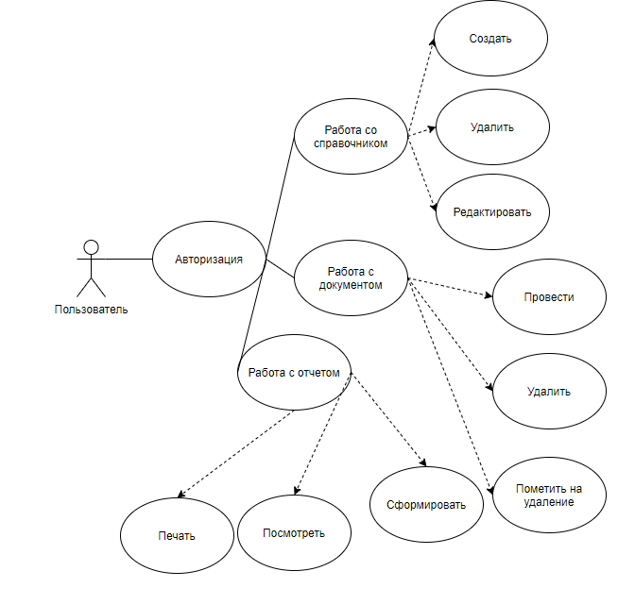

**8.** **Этапы выполнения**

Этапы разработки:

* Формирование требований;
* Проектирование;
* Реализация;
* Тестирование;
* Внедрение;
* Эксплуатация и сопровождение.

Разработка будет вестись в течении 6 месяцев. Будет сообщено заказчику о том, что работа выполнена.

**9.** **Порядок контроля и приемки ИС**

Программные испытания должны предусматривать следующие виды проверок:

1. Проверка комплектности комплекса технических средств и стандартной технической документации;
2. Проверка состава и содержания документации технорабочего проекта;
3. Автономная проверка готовности комплекса технических средств;
4. Метрологическая поверка измерительных каналов;
5. Проверка отказоустойчивости и функций самодиагностики системы;
   1. **нефункциональные требования**

1.быстрота отклика;

2.сдержанный дизайн;

3.быстрый переход между окнами;

4.теплые тона интерфейса

* 1. **Реализация подсистемы безопасности информационной системы в соответствии с техническим заданием**

1. **7.Безопасность ИС**
2. 1) Размещение оборудования на штатных местах должно обеспечивать его безопасное обслуживание и эксплуатацию.
3. 2) Авторизация пользователей
4. 3) Защита информации
   1. **База данных и приложение для работы с ней, ER диаграмма, диаграмма классов и диаграмма компонентов (для С#), описание разработанной конфигурации (для 1C)**

**Справочники:**

* ***Город:***

Хранит в себе название города, в котором проживает клиент.

* ***Клиент:***

Хранит данные о клиентах

1.Фамилия

2.Имя

3.Отчество

4.Картинка

5.ДатаРождения

6.НомерТелефона

7.Статус

* ***Места:***

Хранит информацию о местах для экскурсий

1.Место

2.Город

3.Стоимость

* ***Город:***

Хранит в себе информацию о городах.

**Документы:**

* **Экскурсии:**

Хранит в себе данные об экскурсиях.

**Перечисление:**

* **Статус.**
  1. **Тест-кейсы (для 1C), тестовый сценарий и тестовые графы(для С#), анализ результатов. тестирования (скриншоты результатов и выводы)**

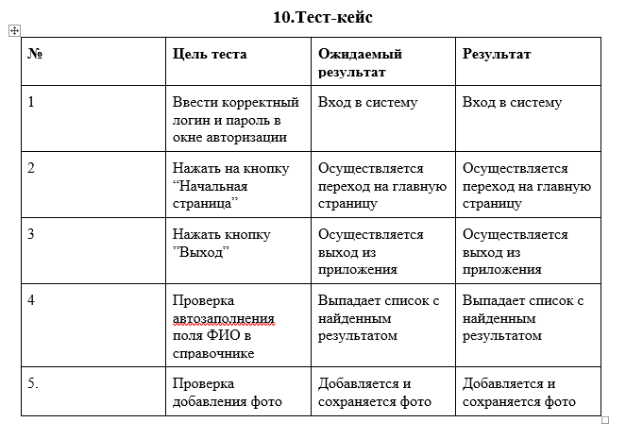

1. 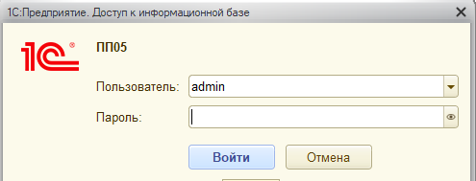

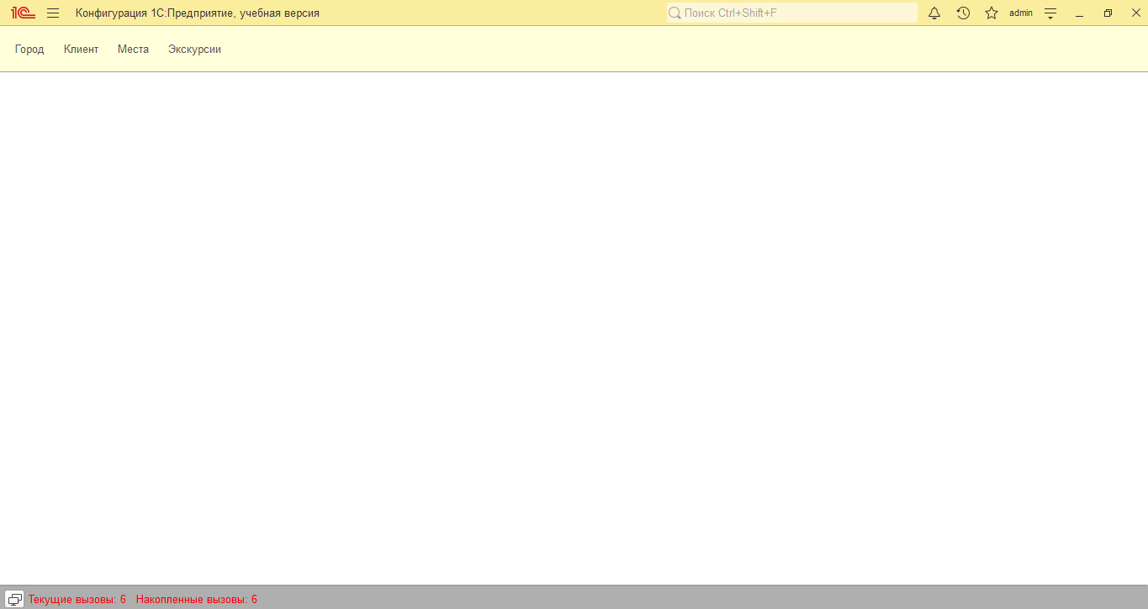

**2.** 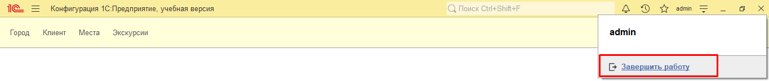

**3.** 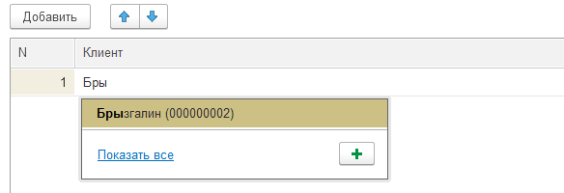

**4.** 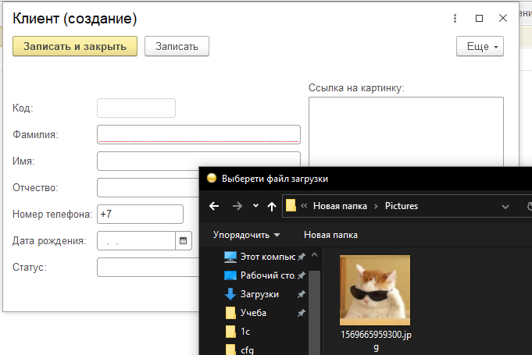

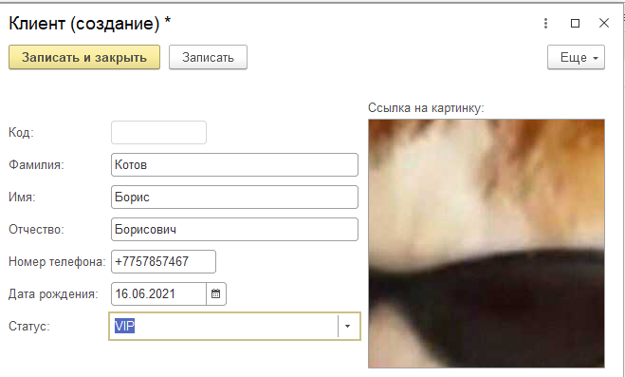

* 1. **Техническая документация на эксплуатацию информационной системы. Руководства для пользователей и администраторов системы**

## 1.Введение

В разделе "Введение" указывают:

1. область применения;
2. краткое описание возможностей.

### 1.1. Область применения

Требования настоящего документа применяются при:

предварительных комплексных испытаниях;

опытной эксплуатации;

приемочных испытаниях;

промышленной эксплуатации.

### 1.2. Краткое описание возможностей

Информационная система предназначена для оптимизации проведения экскурсий. Она позволяет вести учет.

**2.Подготовка к работе**

В разделе "Подготовка к работе" указывают:

1.порядок загрузки данных и программ

2.порядок проверки работоспособности.

2.1Порядок загрузки данных и программ

Перед началом работы с программой на рабочем месте пользователя необходимо выполнить следующие действия:

1. Необходимо нажать кнопку Setup в папке с программой.
2. Во время загрузки в появившемся окне "Предупреждение о безопасности", которое будет содержать следующее: „Хотите установить“. Нажимаем на кнопку "Да".
3. После чего запуститься установка программы на Ваш компьютер. Выбираем кнопку Next и затем OK.

### 2.2. Порядок проверки работоспособности

Для проверки доступности программы с рабочего места пользователя необходимо выполнить следующие действия:

1. Открыть Браузер.
2. Ввести в адресную строку браузера адрес: fafafaf.ru и нажать «Переход».
3. В форме аутентификации ввести пользовательский логин и пароль. Нажать кнопку «Далее».
4. Убедиться, что в окне открылось приложение.

В случае если приложение Oracle Discoverer Plus не запускается, то следует обратиться в службу поддержки.

**Документация**

1.Что бы запустить программу нужно кликнуть на ярлык приложения на рабочем столе.

2.При запуске программы мы должны авторизоваться под своей учетной записью

3.При входе в учетную запись мы попадаем на **Начальную страницу.**

4.Нажимая на кнопку **Город** всплывает меню в котором находится:

Информация о городах.

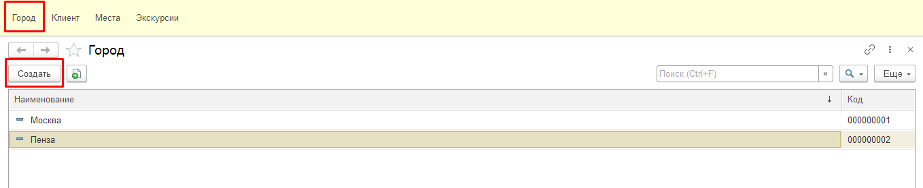

5.Нажав на кнопку **Создать** пользователь попадает на вкладку с созданием города

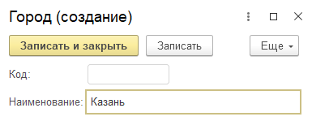

6. Нажимая на кнопу **Клиент**, пользователь попадает в меню с клиентами.

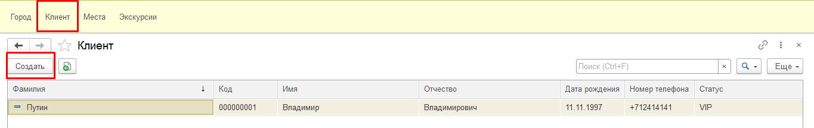

7.Нажимая на кнопку **Создать**, пользователь попадает в меню с создание нового клиента

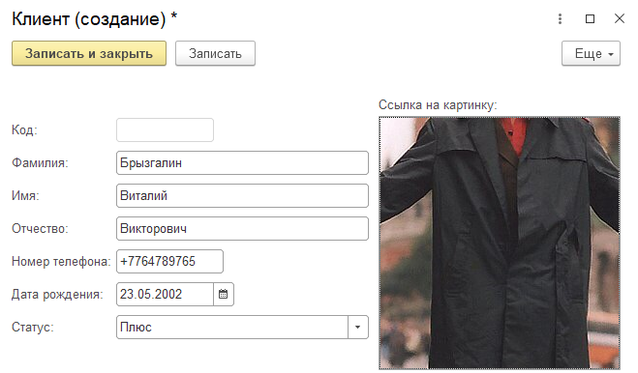

8. Нажимая на кнопку **Места**, пользователь попадает в меню где находятся места для экскурсии.

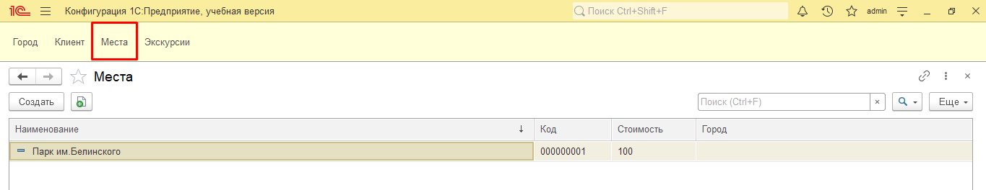

9.Нажимая на кнопку **Создать**, пользователь попадает в меню создания места для экскурсии.

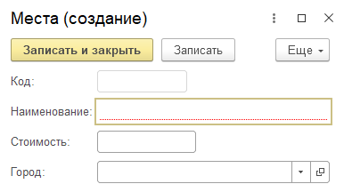

10.Нажимая на кнопку **Экскурсии**, пользователь попадает в экскурсиями.

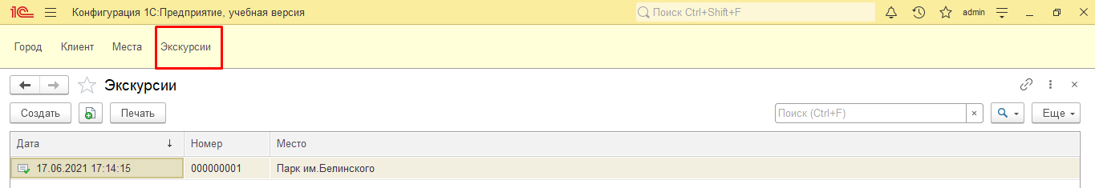

11. Нажимая на кнопку **Создать**, пользователь попадает в меню с создание операции для проведения экскурсии.

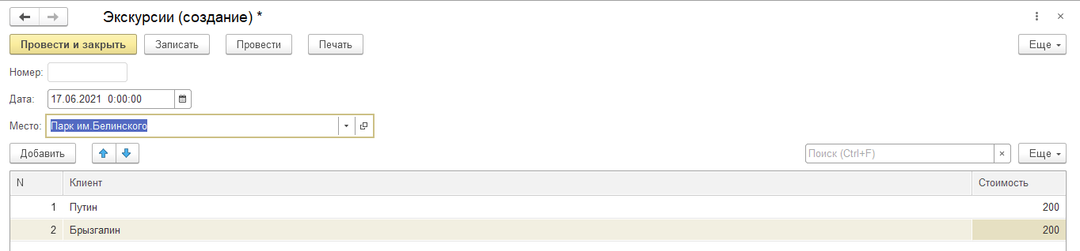

* 1. **Критерии для оценки качества информационной системы; оценка качества информационной системы в соответствии с выбранными критериями; определить конкретные направления модернизации.**

**Критерии оценки качества ИС.**

* практичность;
* целостность;
* корректность;
* удобство обслуживания;
* оцениваемость;
* гибкость;
* адаптируемость;
* возможность взаимодействия.

**Оценка качества.**

* практичность - ИС работоспособна, возможность обучения присутствует, быстрая скорость ввода-вывода информации;
* целостность – ИС целостна;
* эффективность -ИС эффективно использует память;
* корректность – ИС протестированна, завершена, согласованна;
* надежность – ИС обладает точностью, устойчивостью к ошибкам;
* удобство обслуживания – ИС имеет простоту, краткость, информативность, модульность;
* оцениваемость - простоту, наличие измерительных средств, информативность, модульность;
* гибкость – ИС имеет общность, модульность;
* адаптируемость – ИС имеет аппаратную независимость, программную независимость;
* возможность взаимодействия – ИС имеет унифицируемость процедур связи, унифицируемость данных.

Министерство образования Пензенской области

Государственное автономное профессиональное

образовательное учреждение Пензенской области

**«**Пензенский колледж информационных и промышленных технологий (ИТ-колледж)»

**ДНЕВНИК**

**ПО ПРАКТИКЕ ПО ПРОФИЛЮ СПЕЦИАЛЬНОСТИ**

**ПМ.05 «ПРОЕКТИРОВАНИЕ И РАЗРАБОТКА ИНФОРМАЦИОННЫХ СИСТЕМ»**

09.02.07

«Информационные системы и программирование»

Студента Брызгалина Виталия Викторовича

*(ФИО)*

Группа 18ИТ20

Срок прохождения практики «3» __июня___ 2021 г. по «19» ____июня___ 2021 г.

Место прохождения практики ГАПОУ ПО ПКИПТ

*(наименование организации)*

Руководитель практики ________Сазонова Анна Юрьевна__________

*(ФИО)*

г. Пенза

|  |  |  |  |  |  |
| --- | --- | --- | --- | --- | --- |
| **№ п/п** | **Дата** | **Виды работ, выполняемых студентом по программе во время практики** | **Количество часов** | **Отметка о выполнении** | **Подпись наставника** |
|  | 03.06.21 | Инструктаж по технике безопасности при работе с компьютерной техникой. Изучение документации базы практики; знакомство с информационными технологиями в организации. | 6 | выполнено |  |
|  | 04.06.21 | Анализ задания на разработку. Сбор исходных данных для разработки. Разработка технического задания | 6 | выполнено |  |
|  | 05.06.21 | Разработка проектной документации на разработку информационной системы | 6 | выполнено |  |
|  | 07.06.21 | Описание бизнес-процессов заданной предметной области. Построение модели IDEF0 | 6 | выполнено |  |
|  | 08.06.21 | Создание информационной системы. Разработка интерфейса пользователя | 6 | выполнено |  |
|  | 09.06.21 | Создание справочников и документов. Создание регистров и отчетов | 8 | выполнено |  |
|  | 10.06.21 | Создание печатных форм | 8 | выполнено |  |
|  | 11.06.21 | Программирование общих модулей информационной системы | 8 | выполнено |  |
|  | 14.06.21 | Программирование модулей основных объектов информационной системы | 6 | выполнено |  |
|  | 15.06.21 | Реализация дополнительного функционала информационной системы | 6 | выполнено |  |
|  | 16.06.21 | Тестирование информационной системы на этапе опытной эксплуатации с фиксацией выявленных ошибок кодирования в разрабатываемых модулях информационной системы | 6 | выполнено |  |
|  | 17.06.21 | Разработка технической документации на эксплуатацию информационной системы Создание руководства для пользователей и администраторов системы | 6 | выполнено |  |
|  | 18.06.21 | Оценка качества и эффективности разработанной информационной системы | 6 | выполнено |  |
|  | 19.06.21 | Дифференцированный зачет | 6 | выполнено |  |

**Аттестационный лист-характеристика по практике**

**по профилю специальности**

**Брызгалин Виталий Викторович**

обучающий(ая)ся на 3 курсе по специальности СПО 09.02.07 «Информационные системы и программирование» успешно прошел(-а) производственную практику по профессиональному модулю **ПМ.05 «ПРОЕКТИРОВАНИЕ И РАЗРАБОТКА ИНФОРМАЦИОННЫХ СИСТЕМ»** в объеме 90 часов с «03» июня 2021 г. по «19» ___июня____ 2021 г. в организации  ГАПОУ ПО ПКИПТ г.Пенза, проспект Строителей, 7

**Виды и качество выполнения работ:**

|  |  |
| --- | --- |
| **Виды и объем работ, выполненных обучающимся во время практики** | **Качество выполнения работ в соответствии с технологией и (или) требованиями организации, в которой проходила практика** |
| Анализ задания на разработку. Сбор исходных данных для разработки. |  |
| Разработать техническое задание на проект. Выполнить анализ функциональных требований, на их основе построить диаграмму вариантов использования.  Разработать нефункциональные требования |  |
| Реализовать подсистему безопасности информационной системы в соответствии с техническим заданиемзаданием |  |
| Спроектировать базу данных и приложение для работы с ней построить ER диаграмму, диаграмму классов и диаграмму компонентов (для С#), описание разработанной конфигурации (для 1C) |  |
| Разработать тест-кейсы (для 1C), тестовый сценарий и тестовые графы(для С#), выполнить тестирование оформление и анализ результатов. (скриншоты результатов и выводы) на git- хостинге |  |
| Разработать техническую документацию на эксплуатацию информационной системы.  Создать руководства для пользователей и администраторов системы |  |
| Определить и обосновать критерии для оценки качества информационной системы; выполнить оценку качества информационной системы в соответствии с выбранными критериями; определить конкретные направления модернизации. |  |

**Характеристика учебной и профессиональной деятельности обучающегося во время производственной практики**

За период прохождения производственной (по профилю специальности) практики обучающийся посетил 14 дней, по уважительной причине отсутствовал 0 дней, пропуски без уважительной причины составили 0 дней.

Нарушения трудовой дисциплины, правил техники безопасности и производственной санитарии, а также правил внутреннего распорядка со стороны практиканта не отмечены.

В процессе прохождения производственной практики проявил себя как работник исполнительный, ответственно относится к порученным заданиям. Стремится приобретать новые знания и грамотно использовать имеющиеся.

По итогам прохождения производственной практики по **ПМ.05 «ПРОЕКТИРОВАНИЕ И РАЗРАБОТКА ИНФОРМАЦИОННЫХ СИСТЕМ»**

студент _________________________________________________

(ФИО)

заслуживает оценку уровня профессиональных компетенций _________________ .

Руководитель практики _________ / *Сазонова Анна Юрьевна* /

«СОГЛАСОВАНО»

Ответственное лицо организации (базы практики) ___________________/*Сазонова Анна Юрьевна/*

*(подпись)*